Carnaval

‘Het zit er ingeboren’

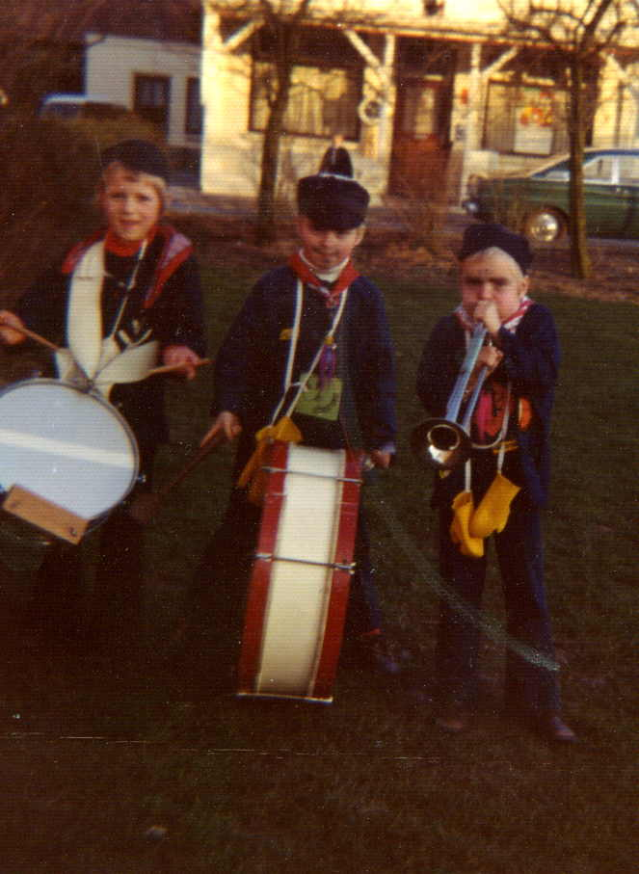

Ik kokhals bij gedachten aan bier en vette hap
kan nauwelijks genieten van een tonpratersgrap
ik laat me liever scheren, dan schmink op mijn gezicht
verkleden is een grote straf, dat is iets voor Maastricht.

Ik loop nog liever in de kou, dan door de serpentine
de polonaise is een voorbode van rust en aspirine
alles wat ik er van vind, maakt mij vooral van streek
het liefst zou ik ook gaan skiën, zeker voor die week.

Hoe kan het dan in vredesnaam,
dat als de radio begint
hoempapa op te dringen
ik zomaar zonder erg
mee begin te zingen
mijn lijf, mijn hoofd,
noem het mijn hart
ik hoef het maar te horen
en hoe ik er ook over denk…

het zit er ingeboren.

M.v.H.

